Jack Kerouac [džek kerouek, [dʒæk ˈkɛɹəwæk- IPA]
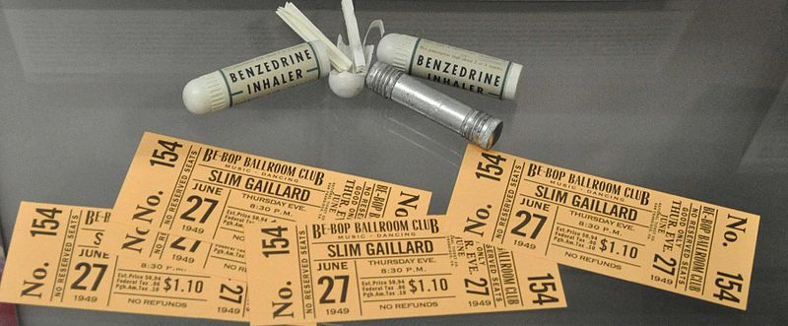
(1922-1969)
Vlastním jménem Jean-Louis Lebris de Kerouac, (12. března 1922, Lowell, Massachusetts, USA - 21. října 1969, Saint Petersburg, Florida, USA) byl americký spisovatel, jeden z nejvýznamnějších představitelů beat generation. Proslavil se zejména svými autobiografickými romány, zejména pak dílem Na cestě.

Předci Jacka Kerouaca pocházeli z Francie. Léon, Kerouacův otec, byl reportérem a obchodníkem a roku 1915 si vzal Gabrielle Lévesqueovou, budoucí Kerouacovu matku. Rok po svatbě se jim narodilo první dítě, syn Francis Gerard; roku 1918 pak dcera Caroline. Jako třetí a poslední dítě Gabrielle Kerouacové přišel na svět Jean-Louis. Doma mu říkali "Ti Jean", čili "Malý Jan". Teprve později, když se Jean-Luis začal stýkat s nefrancouzskými obyvateli, se z něj stal "Jack".
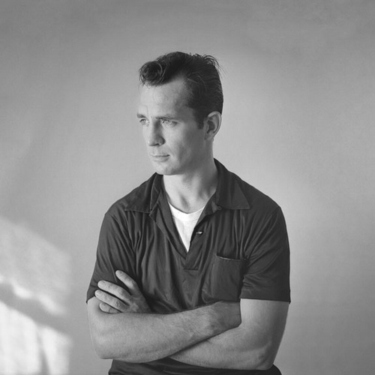
Když byly Jackovi čtyři roky, zemřel mu ve věku devíti let na revmatickou horečku jeho starší bratr Gerard. Kerouaca tato událost hluboce poznamenala, prohloubila jeho závislost na matce a promítla se i do jeho tvorby. Doma rodina Kerouacových mluvila jedním z francouzských dialektů, proto je Kerouacův mateřský jazyk francouzský. Angličtinu se začal učit až v šesti letech a docela s ní bojoval. Otec Jacka Leo Kerouac byl v Lowellu známou postavou. Vznětlivý, avšak šlechetný, mírně výstřední muž s náklonností k barům a dostihovým závodům si zakládal na své nezávislosti. Vlastnil malou tiskárnu, díky níž mohl zaplatit prostorný starý dům. V r. 1936 se vylila řeka Merrimack z břehů a zatopila otcovy dílny. Ten byl nucen prodat dům a hledat si práci jako tiskař. S úpadkem otcovy role živitele domu a hlavy rodiny sílil matčin vliv.
U otce se objevily zdravotní problémy, z části způsobené pitím alkoholu. Nenosil domů moc peněz, což zapříčinilo vzrůstající napětí mezi Kerouackovými rodiči. Kerouacova matka Gabrielle Ange Kerouac byla hluboce věřící katolička a o nedělích Kerouaca a Caroline vodila do kostela. V Pawtucktetville, frankokanadské komunitě v massachusettském Lowellu nikdy nenašla skutečné přátele. Když Leo Kerouac pozvolna umíral, musela ona zajišťovat příjem domácnosti. Našla si práci v továrně na boty. Mladý Jack trpěl pocity viny, že nedokáže nahradit otce v úloze živitele. Strávil s ním nejvíc času během jeho závěrečného stadia choroby a staral se o něj. Leo si na svém synovi vyžádal slib, že se o matku po jeho smrti postará. I v této události je nutno vidět pozdější zesílené vazby Jacka na matku.
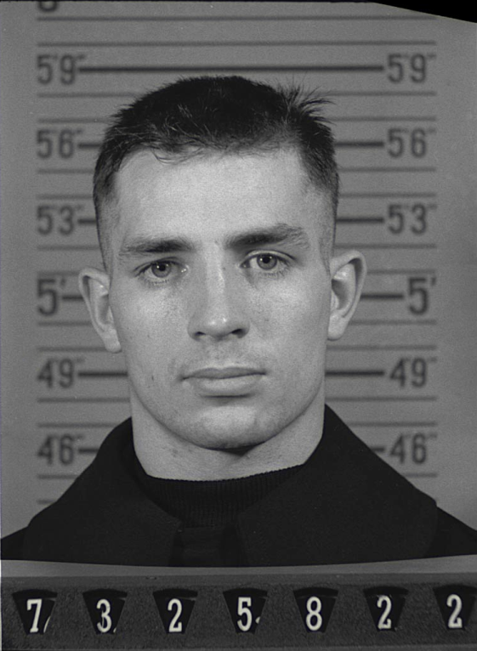
Jack Kerouac v roce 1936 nastoupil na lowellskou High School, kde si získal společenské postavení mezi spolužáky výbornými výkony v americkém fotbale a atletice. Jack se na střední škole seznámil s jazzem a začal hodně číst. V posledním ročníku se seznámil s Mary Caneyovou, která se později stala předlouhou jeho románu Maggie Cassidyová. Díky svým fotbalovým výkonům dostal dvě nabídky univerzitní stipendium a Kerouac se rozhodl pro Kolumbijskou univerzitu v New Yorku. Na univerzitě se Kerouacovi z počátku dařilo dobře a díky jeho výborným esejům si ho spolužáci najímali, aby za ně psal práce. Jackovo prvotní nadšení z univerzity se však brzy začalo vytrácet. Dlouhé cestování městem, celodenní vyučování a večerní fotbalový trénink ho příliš zaměstnávaly a Jack začal vyučování vynechávat. Začal chodit do klubů poslouchat jazz a na večírky spolužáků. V této době se ještě scházel s Mary Caneyovou, avšak jejich způsob života byl už dost odlišný, což nakonec vedlo k jejich odloučení. Po zbytek života pak Kerouac tvrdil, že nikdy žádnou dívku nemiloval tak jako Mary.
V prosinci 1942 se Kerouac nepohodl s trenérem fotbalu a opustil univerzitu. O tři měsíce později obdržel povolávací rozkaz do Námořnictva Spojených států. Odtud byl však brzy propuštěn pro psychické problémy.
V létě téhož roku proto nastoupil jako pomocná pracovní síla na loď do Liverpoolu. V létě roku 1944 se Kerouac poprvé setkává s Allenem Ginsbergem a ještě téhož roku i s Williamem Sewardem Burroughsem. Jelikož byl Burroughs o několik let starší než Ginsberg i Kerouac, stal se pro ně „učitelem“. 22. srpna se oženil s Frankie Edith Parkerovou ihned poté, co byl propuštěn z vězení. Tam se ocitl za krytí vraždy Davida Kammerera Lucienem Carrem. To pro něj znamenalo odcizení se rodině a pasování se do role psance. Manželství s Edie Parkerovou vydrželo jen 2 měsíce.
V roce 1946 se Jack setkal s Nealem Cassadym, což navždy ovlivnilo jeho tvorbu.
Jeho druhou manželkou se stala po roce 1950 Joan Havertyová, servírka. Ani toto manželství dlouho nevydrželo, trvalo jen 6 měsíců a neslo sebou nepříjemné následky ve sporu o určení otcovství, který Joan rozpoutala.
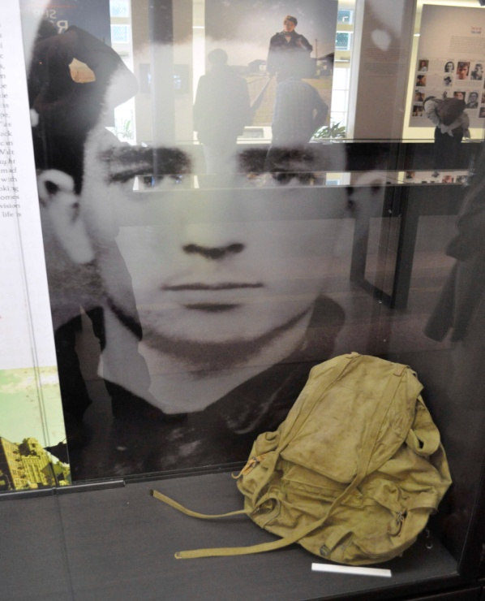
V následujících letech vychází román Maloměsto, velkoměsto, Kerouac jezdí stopem po USA a příležitostně pracuje jako brzdař (a jiné málo kvalifikované pomocné práce). V té době byl také podruhé hospitalizován s flebitidou (zánět žil).
Po roce 1956, kdy vydal román Na cestě, se stává veřejnosti známou osobností. Stal se finančně zajištěným a začíná pít víc, než kdykoli předtím. Hodí se uvést, že Jack Kerouac byl extrémně vnímavý a citlivý člověk. Jeho pochybnosti o sobě pramenily mj. i z faktu, že jeho novátorská tvorba nebyla dlouho považována za způsobilou k vydání. Přes touhu poznávat a vstřebávat stále něco nového zažil i období těžkých depresí a pocity osamění. Toto velmi těžké období života mu kromě psaní, četby a podpory přátel pomohl překonávat buddhismus.
Zemřel na následky alkoholismu, na krvácení jícnových křečových žil.

NA CESTĚ 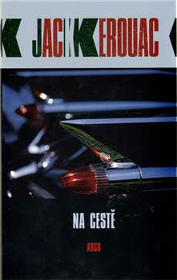
(1957)
ČÁST TŘETÍ 4
Holky vyšly ven a mohli jsme vyrazit za naší velkou nocí; zas jsme museli strkat auto po ulici. „Holarííí! Jedem!" křičel Dean a naskočili jsme oba dozadu a rachotili si to k malému Harlemu na Folsom Street.
Vyskočili jsme do vlahé, šílené noci a už k nám odkudsi zazníval zběsilý jekot tenorsaxofonu: „Tíí-ra! Ta-ríí-ra! Tíí!" a lidi tleskali do taktu a vyřvávali: „Jedem! jedem! jedem!" Dean pádil po ulici, palec mu trčel do vzduchu a hulákal: „Šlapej, vole, šlapej!" U vchodu se zmítala banda černých chlápků ve svátečním. Byl to jen obyčejnej lokál vysypanej pilinama s malým pódiem, na kterém se tísnil hlouček muzikantů s kloboukama na šišce a rozjížděli to nad hlavama diváků. Bláznivý místo. Chvílemi se tu kolem mihla i nějaká ta potrhlá sešlá ženština jen tak v županu. Na dvorku cinkaly flašky. Vzadu za věčně tekoucím a hučícím záchodkem stáli v tmavé chodbě u zdi chlapi i ženské a lili do sebe vinné spodiodi (whisku stříknutou vínem) a plivali po hvězdách. Saxofonista v klobouku vytruboval na plný pecky svou dostatečně krásnou a svobodnou improvizaci, střídavě stoupající a klesající motiv, který začínal na „Tííí-ra!" a přecházel v bláznivé „Tííra-ra rííí-ra!" a sléval se s rachotivým virblem bubnů, celých zjizvených od vajglů, do nichž mlátil obrovskej černej surovec s býčí šíjí, lhostejnej k čemukoli, jen když mohl věčně trestat ty svý týraný škopky lup, ruti-bum, lup. Muzika řvala a ten saxofonista v TOM byl, každý věděl, že v TOM je. Dean strkal hlavu mezi dav - a byl to šílenej dav. Vybičovával saxofonistu ještě víc a ještě dál, řevem a planoucíma očima, a saxofonista se zvedal z podřepu a zas klesal dolů a vypouštěl loopingy čistýho nářku nad tím běsněním. Jakási vyzáblá vysoká černoška začala natřásat svýma kostma přímo před korpusem saxofonu a ten chlápek jí to rozzlobeně vracel: „Tííí! Tííí! Tííí!"
Všichni sebou zmítali a hulákali. Galatea a Mary stály na židlích, v ruce pivo, a poskakovaly a pohupovaly se. Dovnitř vtrhla banda barevných chlápků a padali jeden přes druhýho, jak pospíchali. „Drž to, brácho, drž to!" zařval kdosi hlasem jak tovární siréna a vypustil mohutný povzdech, že to muselo být slyšet až v Sacramentu. Aááách! „Jovaj!" žasnul Dean. Drbal se na prsou, na břichu, z obličeje mu stříkal pot. Rap! Rap! BUM! - bubeník hnal ty svý bubny až do sklepa a zas s nima pádil po schodech vzhůru a řezal do nich svýma vražednýma paličkama ratata-bum! Po pódiu poskakoval obrovskej tlusťoch a pódium sténalo a prohýbalo se. „Jů!" Pianista s prsty roztaženými jak orlí pařáty třískal do kláves svý akordy, co rozdrnčely všecko dřevěné a kovové na celém pianu, břink! cink! buing! Saxofonista seskočil z pódia mezi diváky a rozjížděl to na všechny strany: klobouk se mu sesul do očí, kdosi mu ho vrátil zpátky. Nabral dech, dupnul si nohou a zhluboka chraptivě zaržál, znovu se nadechl, zvednul saxofon nad hlavu a už se vzhůru nesl vysoký jasný bolestný tón. Dean stál přímo před ním, hlavu nakláněl nad corpus saxofonu, tleskal rukama, pot z něj stříkal a skrápěl mosazné klapky nástroje, chlápek si ho všimnul a začal se do tý svý fajfky chechtat vysokým třaslavým smíchem a i všichni ostatní se smáli a jelo se a jelo. Nakonec se saxofonista rozhodl, že zkusí, co to dá; přikrčil se k zemi a vytáhnul vysoké cé a držel, až už všechno ostatní kolem praskalo v pantech a řev stoupal stále výš, a já měl strach, že se sem z okolí seběhnou všichni poldové. Dean byl v tranzu. Saxofonistovy oči byly stále upřeny přímo na něj: tady měl správnýho šílence, který nejenom rozuměl, ale chtěl a toužil rozumět ještě víc, vlastně mnohem víc, než bylo čemu rozumět, a na to si teď oba přisazovali; všechno se teď linulo ze saxofonu, už ne melodie, ale kvílení a nářky: „Bááá!" a pak dole: „Býýý!" a nahoru: „Tííí-rííí!" a přehmaty a vzdechy a nato odkudsi jakoby ozvěnou čistý a jasný tón saxofonu. Zkoušel všecko: nahoře dole, nalevo napravo, vzhůru nohama, vodorovně, třicet stupňů, čtyřicet stupňů - a nakonec sklesl komusi do náručí a odpadnul, a všichni se nahrnuli kolem a ječeli: „To bylo! Umííí! Umííí!" Dean se utíral kapesníkem. Saxofonista se vrátil na pódium, řekl si o pomalejší rytmus, zadíval se smutně es hlavy lidí k otevřeným dveřím a začal zpívat „Zavři oči svý". Všechno se na minutu zklidnilo. Měl na sobě rozdrbané semišové sako, fialovou košili, popraskané boty a nevyžehlené trubky, co by se staral. Byl jak černošský Hassel. V jeho velkých hnědých očích sídlil smutek a potřeba zpívat pomalé písně s dlouhými zamyšlenými odmlkami. Ale už při druhém refrénu se vodvázal, vyrval mikrofon ze stojanu, seskočiI z pódia, předklonil se, hluboko, až si dosáhl na špičky bot, tam našel ten správnej tón a vypálil s ním vzhůru tak prudce, že málem ztratil rovnováhu, ale jen co přišla pomalá pasáž, už jí zase nabyl: „Kapelo hréééj!!" zaklonil se s očima upřenýma ke stropu a s mikrofonem u brady. Třásl se, kymácel. Pak se rychle narovnal, div se nepraštil mikrofonem do zubů: „Tohleto snový blues a zadíval se ven do ulice křivým úsměvem na tváři připomínajícím světobolný úsměšek Billie Holidayové –„Stojí to za pokus -" motal se ze strany na stranu - „Lásku svou mi déééj -" otřásl se znechuceně a otráveně nad celým tímhle světem - „Bude nám -" Co nám bude? Všichni čekali a on zabručel: „Oukej."
Rozdrnčelo se piano. „Tak, děvče mý, zavři pěkný malinkatý oči svýýý -" zaškubalo mu v koutcích, podíval se na nás s Deanem, jako by říkal: Tak hošani, co se dá dělat na tomhle smutným černým světě - a pak už se blížil konec písně, připravovaI se na něj pečlivě, že byste stačili rozeslat tucet telegramů do celýho světa, ale proč a k čemu? Vždyť tady šlo jen o to povařit se trochu ve vlastní šťávě vlastního ubohýho zbitýho života, až na dřeň zapeklité lidské duše - a to nám řekl a o tom nám zpíval: „Zavři - oči -" a pak to vypálil vzhůru ke stropu a ke hvězdám a ještě mnohem dál – „svým!" a zamyšleně se odpotácel z pódia. Seděl v koutě a kolem něj hrozen lidí a on jich nevšímal. Svěsil hlavu a plakal. Byl král.
(Přeložil Jiří Josek)
Úkoly pro práci s textem v hodině:

1. „Na cestě“ je kultovní román beatnické generace. Víme, že beat znamená jednak zbitý, vyčerpaný, unavený, jednak blažený, oblažující. Obě tyto polohy vytvářejí zajímavý mix, stylový koktejl románu.
Svědčí o tom i náš úryvek? Najděte a podtrhněte příslušné pasáže.

2. Co vše pojmenovává nadpis? Kolikerý význam může mít slovo cesta?

3. Porovnejte protagonisty této spontánní autobiografické prózy: vypravěče a Deana. Hrdinou této pasáže je ovšem saxofonista.

M. Hilský: Román Na cestě je jako „rozhovor či koncert dvou hlasů, z nichž jeden se podobá uragánu, přívalu slepé, ničivé energie, zatímco druhý zaznívá jako sladké, něžné, nostalgické blues.“

Sal Paradise (Kerouacova autostylizace) ……………………………………………………………………………………………………………………………………………………………………………………………………………………………………………………………………………………………………………………………………………………………………………………………………………………………………………………………………………………………………………………………………………………………………………………………………………………………………
Zamyslete se nad překladem slova.

Dean Moriarty (beatnik Neal Cassady) ……………………………………………………………………………………………………………………………………………………………………………………………………………………………………………………………………………………………………………………………………………………………………………………………………………………………………………………………………………………………………………………………………………………………………………………………………………………………………
Prof. Moriarty v knihách A.C. Doyla soupeřem Sherlocka Holmese.

4. O jaký životní styl usilují oba protagonisté? Jak a čím ho naplňují?

5. Povšimněte si stylu ukázky. Čím autor docílil velké dynamičnosti až živelnosti popisu scény? Jak vytváří její sugestivní atmosféru?

6. Které slovní druhy autor ve zvýšené míře využívá? Proč v textu převažuje nespisovnost nad spisovností?

7. Jakou roli zde hraje jazz? Který český spisovatel byl také výrazně ovlivněn jazzem? Jaký hudební styl je blízký vám.

8. Proti čemu tuláci svými extázemi protestují?

9. Zopakujte si rysy existenciální prózy. Najdete styčné body v díle beatníků a existencialistů?

10. Ve kterých dílech české i světové literatury jste setkali s kultem psance a tuláka?

Diskutujte:
„Hrdinové Kerouacovy prózy jsou stále na cestě od někud někam. Co, kromě touhy poznávat jiné kraje, nutí některé lidi neustále cestovat?

2. ukázka:

"... jediní opravdoví lidé, co znám, jsou blázni, blázni do života, ukecaní blázni, cvoci k spasení, ti, kteří chtějí mít všechno - a hned!, kteří nikdy nezívají a neříkají věci-co-se-sluší, ale hoří, hoří, hoří jako ta báječná rachejtle.......

(Přeložil Jiří Josek)
Úkoly pro práci s textem v hodině

1. Vysvětlete smysl autorových slov v této ukázce, jeho názory na člověka a představu opravdového života.

Napište reportáž „z ulice“ v Kerouacově stylu.

Doplňte:
Předci Jacka Kerouaca pocházeli z Francie . . Angličtinu se začal učit až v šesti letech a docela s ní bojoval.
Jack Kerouac v roce 1936 nastoupil na lowellskou High School, kde si získal společenské postavení mezi spolužáky výbornými výkony v americkém fotbale a atletice . Dlouhé cestování městem, celodenní vyučování a večerní fotbalový trénink ho příliš zaměstnávaly a Jack začal vyučování vynechávat. Začal chodit do klubů poslouchat jazz a na večírky spolužáků.
V létě roku 1944 se Kerouac poprvé setkává s Allenem Ginsbergem.V roce 1946 se Jack setkal s N……….. C………….., což navždy ovlivnilo jeho tvorbu.
V následujících letech Kerouac jezdí jak? stopem po USA. Po roce 1956, kdy vydal román Na cestě, se stává veřejnosti známou osobností. Stal se finančně zajištěným a začíná pít víc, než kdykoli předtím. Těžké období života mu kromě psaní, četby a podpory přátel pomohl překonávat buddhismus.
Zemřel na následky alkoholismu, na krvácení jícnových křečových žil.
POJMY:
Beat generation [bít dženerejšn], česky též beatnici [bítnici] a beatová [bítová] generace, bylo umělecké a literární hnutí v USA.
Toto hnutí vzniklo ve druhé polovině 50. let a tento směr se týká víceméně pouze USA. Beatnici se vyznačovali nonkonformním bohémským způsobem života, stavěli se do konfrontace s tradičním způsobem života a s tradiční literaturou. Pokoušeli se najít vlastní styl, ten se projevoval především v popisu svých životních zkušeností – toulání se po USA, happeningy, experimenty s drogami atp.
V poezii se autoři soustředili na nalezení vztahu mezi autorem a čtenářem, proto začali svoji poezii veřejně recitovat, nejprve tak činili v různých barech, galeriích a kavárnách, poté i na velkých mítincích.
Autoři byli často ovlivněni orientálními náboženskými a filosofickými představami. Nejoblíbenějším se stal zen-buddhismus. Dalším výrazným prvkem, který ovlivnil a inspiroval tyto autory, především básníky, byl jazz. Jazzovou hudbou byla často doprovázena i jejich veřejná vystoupení.

Spontánní próza - bezprostřední záznam dojmů, postřehů, myšlenek. Je založena na volném asociačním toku slov, minimálně členěném do odstavců či kapitol a rovněž s minimem interpunkčních prostředků. Má blízko k improvizovaným produkcím jazzových hudebníků a zpěváků.

Existencialismus je filosofický a umělecký směr, který vznikl po první světové válce v Německu. K rozšíření tohoto směru došlo především díky francouzským představitelům ve čtyřicátých letech 20. století a po druhé světové válce.
Filosofie tohoto směru se opírá o tzv. filosofii existence, čímž navazuje na některé myšlenky F. Nietzscheho, dánského myslitele S. Kierkegaarda (duchovní předchůdce), E. Husserla a M. Heideggera.
Východiskem mu byl člověk jako člověk bez vazeb, soustředěný na svoje vnitřní ego, plný úzkosti, pocitu nesmyslnosti existence a vědomí nevyhnutelnosti smrti, odcizení a naprosté osamělosti. Člověk se dobírá sebepoznání, volí si svými činy své bytí jako svobodu. Ke svobodě je člověk prakticky donucen (odsouzen), musí stále mezi něčím volit a vybírat. Je kladen velký důraz na aktivitu vůči budoucnosti a sobě, to dovedlo existencialisty k popření Boha a tím i křesťanské morálky.

